Министерство образования и молодежной политики Свердловской области



ГАПОУ СО «Екатеринбургский колледж транспортного строительства»

Отчёт по программе «**Практическое занятие 17.2**»

Выполнил: Миронов Илья Владимирович

Группа: ПР-21

Преподаватель: Мирошниченко Г.В

2023

**Задание:**

**Разработать приложение, которое при запуске которого меняется фон экрана:**

**- первый запуск – фон красный**

**- второй и последующие нечетные – синий**

**- последующие четные – зеленый**

**Входные и выходные данные:**

**Index – int, целое число, входное и выходное данное, учитывает вход в приложение – увеличивается с каждым заходом в приложение**

**Блок-схема:**

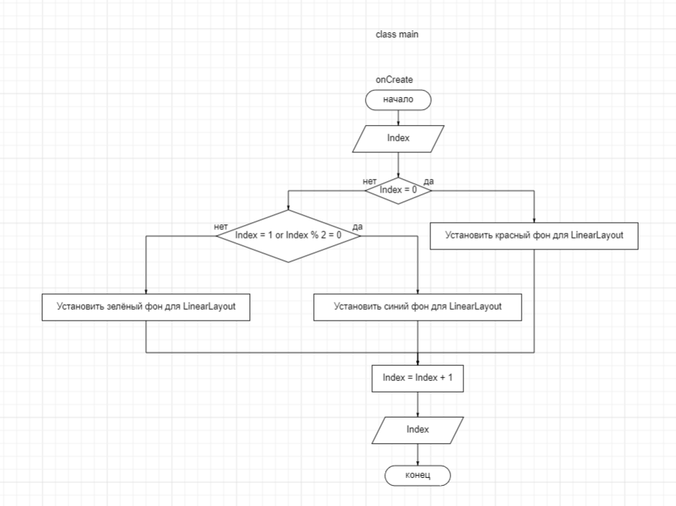

**Листинг программы:**

import android.content.SharedPreferences  
import android.graphics.Color  
import android.os.Bundle  
import android.widget.LinearLayout  
import androidx.appcompat.app.AppCompatActivity  
  
class main : AppCompatActivity() {  
 private lateinit var pref: SharedPreferences  
 private lateinit var back : LinearLayout  
 private val MY_SETTINGS = "my_settings"  
  
 override fun onCreate(savedInstanceState: Bundle?) {  
 super.onCreate(savedInstanceState)  
 setContentView(R.layout.*activity_main*)  
  
 pref = getSharedPreferences(MY_SETTINGS, *MODE_PRIVATE*)  
 back = findViewById<LinearLayout>(R.id.*fon*)  
 val ed = pref.edit()  
 var Index = pref.getInt("Index", 0)  
  
 if (Index == 0)  
 {  
 back.setBackgroundColor(Color.parseColor("#FF0000"))  
 }  
 else if (Index == 1 || Index % 2 == 0)  
 {  
 back.setBackgroundColor(Color.parseColor("#0000ff"))  
 }  
 else  
 {  
 back.setBackgroundColor(Color.parseColor("#008000"))  
 }  
 Index++  
  
 ed.putInt("Index", Index)  
 ed.commit()  
 }  
}

**Вывод**

Мы научились использовать Shared Preferences для сохранения данных в рамках всего приложения, а не отдельного экрана действия в Android Studio